

**Жайылымдарды геоботаникалық зерттеп-қарау негізінде Арал ауданы бойынша жайылым айналымдарының схемасын бекіту туралы**

***Күшін жойған***

Қызылорда облысы Арал ауданы әкімдігінің 2017 жылғы 23 қарашадағы № 200-қ қаулысы. Қызылорда облысының Әділет департаментінде 2017 жылғы 30 қарашада № 6054 болып тіркелді. Күші жойылды - Қызылорда облысы Арал ауданы әкімдігінің 2023 жылғы 18 қазандағы № 117-қ қаулысымен

      Ескерту. Күші жойылды - Қызылорда облысы Арал ауданы әкімдігінің 18.10.2023 № 117-қ қаулысымен (алғашқы ресми жарияланған күнінен кейін күнтізбелік он күн өткен соң қолданысқа енгізіледі).

      "Қазақстан Республикасының Жер кодексі" Қазақстан Республикасының 2003 жылғы 20 маусымдағы Кодексіне, "Қазақстан Республикасындағы жергілікті мемлекеттік басқару және өзін-өзі басқару туралы" Қазақстан Республикасының 2001 жылғы 23 қаңтардағы Заңына және "Жайылымдар туралы" Қазақстан Республикасының 2017 жылғы 20 ақпандағы Заңына сәйкес Арал ауданының әкімдігі **ҚАУЛЫ ЕТЕДІ:**

      1. Қосымшаға сәйкес жайылымдарды геоботаникалық зерттеп-қарау негізінде Арал ауданы бойынша жайылым айналымдарының схемасы бекітілсін.

      2. "Арал аудандық ауыл шаруашылығы бөлімі" коммуналдық мемлекеттік мекемесі осы қаулыдан туындайтын шараларды қабылдасын.

      3. Осы қаулы алғашқы ресми жарияланған күнінен бастап қолданысқа енгізіледі.

|  |  |
| --- | --- |
| *АУДАН ӘКІМІ* | *М. ОРАЗБАЕВ* |

|  |  |
| --- | --- |
|  | Арал ауданы әкімдігінің 2017 жылғы 23 қарашадағы № 200-қ қаулысына қосымша |

**Жайылымдарды геоботаникалық зерттеп-қарау негізінде Арал ауданы бойынша жайылым айналымдарының схемасы**

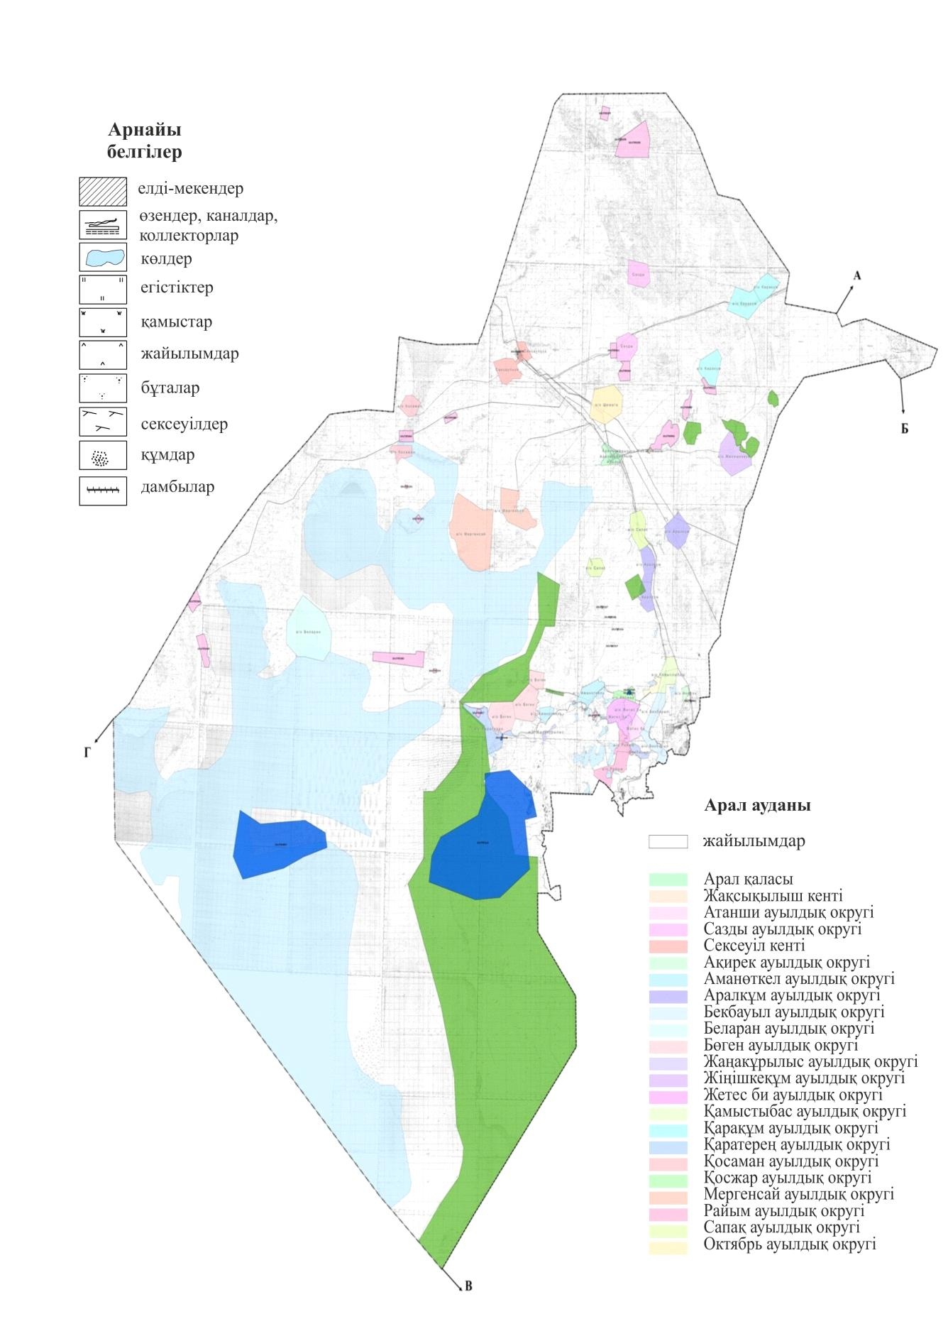

© 2012. Қазақстан Республикасы Әділет министрлігінің «Қазақстан Республикасының Заңнама және құқықтық ақпарат институты» ШЖҚ РМК